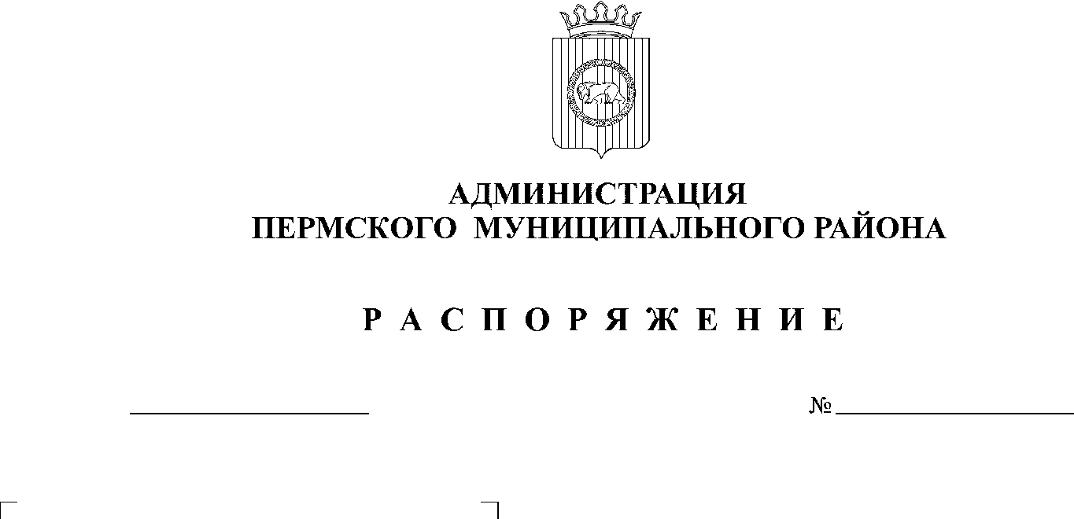

14.06.2018
103

На основании статьи 51-6 Устава муниципального образования «Пермский муниципальный район», постановления администрации Пермского муниципального района от 16.03.2018 № 108 «О проведении конкурса социальных и культурных проектов Пермского муниципального района «Твое время» в 2018 году», протокола заседания комиссии конкурса социальных и культурных проектов Пермского муниципального района «Твое время» от 11.05.2018 № 1:
1. Управлению социального развития администрации Пермского муниципального района перечислить гранты в сумме 1 000 000,00 (один миллион) рублей 00 копеек победителям конкурса на реализацию нижеперечисленных социальных и культурных проектов:

№ | Название проекта | Грантополучатель | Адрес | Средства на реализацию (руб.)
1. | «Хорошей, село родное!» (к 295-летию села Платошино) | Муниципальное учреждение Платошинский центр досуга «Гармония» | 614545, Пермский край, Пермский район, с. Платошино, ул. Школьная, д. 44 | 199 000,00
2. | «Детская игровая площадка «Маленькая Страна»» | Муниципальное учреждение «Библиотека Пальниковского сельского поселения» | 614540, Пермский край, Пермский район, с. Н-Пальник, ул. Центральная д.54 | 171 108,00
3. | «РОК. ВМЕСТЕ!» | Муниципальное бюджетное общеобразовательное учреждение «Конзаводская средняя школа им. В.К. Блюхера» | 614531, Пермский край, Пермский район, п. Ферма, ул. Строителей, д. 2А | 80 000,00
4. | Первый Молодежный спортивный фестиваль Савинского сельского поселения «Движение вверх» | Муниципальное бюджетное учреждение «Дом культуры Савинский» | 614513, Пермский край, Пермский район, д. Крохово, ул. Казанский тракт, д. 21 | 148 800,00
5. | «Спортивный марафон» | Муниципальное автономное общеобразовательное учреждение «Юго-Камская средняя школа» | 614526 Пермский край, Пермский район, п. Юго-Камский, ул. Советская, д. 155 | 84 901,00
6. | «I Слёт Добровольцев Пермского муниципального района» | Муниципальное учреждение «Дом культуры Гамовского сельского поселения» | 614512, Пермский край, Пермский район, с. Гамово, ул. 50 лет Октября, д. 13 | 141 191,00
7. | «Игры нашего двора» | Муниципальное учреждение «Дом культуры Гамовского сельского поселения» | 614512, Пермский край, Пермский район, с. Гамово, ул. 50 лет Октября, д. 13 | 50 000,00
8. | «Добро творить, тепло дарить» | Муниципальное автономное образовательное учреждение «Юго-Камская средняя школа» | 614526 Пермский край, Пермский район, пос. Юго-Камский, ул. Советская, д. 155 | 25 000,00
9. | «Они сражались за Родину» | Муниципальное автономное общеобразовательное учреждение «Курашимская средняя школа имени Героя Советского Союза Федора Григорьевича Старцева» | 614546, Россия, Пермский край, Пермский район, с. Курашим, ул. Школьная, д. 4/В | 100 000,00
ИТОГО: 1 000 000,00 (Один миллион рублей 00 коп.)

2. Распоряжение вступает в силу со дня его подписания.
3. Разместить настоящее распоряжение на официальном сайте Пермского муниципального района www.permraion.ru.
4. Контроль исполнения распоряжения возложить на заместителя главы администрации Пермского муниципального района по социальному развитию А.А. Норицина.

Глава администрации
муниципального района В.Ю. Цветов

